南川南平“1·16”一般道路交通 事故调查报告
来源：重庆市南川区应急管理局·事故调查报告 重庆市南川区应急管理局·事故调查报告
原文链接：http://www.cqnc.gov.cn/zwgk_197/fdzdgknr/yjgl/qtgh_511224/dcbg2/202607/t20260727_15859164.html
发布时间：2026-07-27 抓取时间：2026-10-23

首页
|
政务公开
|
政务服务

渝快办
个人服务
企业服务
教育服务
卫生健康服务
社会保障服务
便民地图
高频办事指南图文解读
|
互动交流
|
走进南川
|
数据发布
您当前的位置：首页>政务公开>法定主动公开内容>应急管理>灾害事故调查评估>调查报告
[ 索引号 ]115003847094320626/2026-00119 [ 发文字号 ] [ 发布机构 ]南川区应急局 [ 主题分类 ]安全生产监管 [ 成文日期 ]2026-07-27 [ 发布日期 ]2026-07-27 [ 体裁分类 ]应急管理
南川南平“1·16”一般道路交通 事故调查报告
南川南平“1·16”一般道路交通事故

调
查
报
告

重庆市南川区人民政府事故调查组
2026年6月

目 录

一、事故基本情况
（一）事故发生单位概况
（二）事故车辆驾驶人及行人情况
（三）事故发生经过
（四）事故现场情况
（五）事故相关检验检测和鉴定情况
（六）人员伤亡及损失情况
二、事故应急处置及评估情况
（一）事故信息接报及响应情况
（二）事故现场应急处置情况
（三）医疗救治和善后情况
（四）事故应急及评估处置
三、事故原因分析
四、事故单位的安全管理情况
五、有关监管单位安全履职调查情况
六、对有关责任人员和责任单位的处理建议
七、事故整改和防范措施

南川南平“1·16”一般道路交通
事故调查报告

2026年1月16日13时46分许，重庆市南川区南平镇兴南大道石桥河加油站至大水井路段，成都金满宏物流有限公司驾驶员肖*启动停于此地的车牌号为川AF***8重型牵引车（超重型低平板半挂车车牌号为川A***5挂），准备出发时，车辆碾压位于事发现场的行人胡**，造成胡**当场死亡的道路交通事故。
2026年1月22日，市公安局物证鉴定中心出具了酒精乙醇检验报告；2026年1月26日，区公安局物证鉴定所出具了尸检鉴定书；2026年2月15日，重庆市途瑞交通事故司法鉴定所出具了车辆司法鉴定意见书。2026年5月22日区公安局交通管理支队将该事故相关资料移交区应急管理局。
根据《中华人民共和国安全生产法》《生产安全事故报告和调查处理条例》《重庆市安全生产条例》等相关法律法规的规定，经南川区人民政府授权成立了，由南川区应急管理局牵头，区政府办公室、区公安局交通管理支队、区总工会、区交通运输委、成都市新都区应急管理局、成都市新都区交通运输局等单位组成的南川南平“1·16”一般道路交通事故调查组（以下简称“事故调查组”），并邀请区纪委监委、区检察院派员参加事故调查工作。
事故调查组坚持“科学严谨、依法依规、实事求是、注重实效”的原则，通过现场勘验、调查取证、检测鉴定等，查明了事故经过、原因、人员伤亡和直接经济损失情况，认定了事故性质，提出了对相关责任单位和责任人员的处理建议和事故整改防范措施。
事故调查组认定，南川南平“1·16”一般道路交通事故是一起生产安全责任事故。
一、事故基本情况
（一）事故单位概况
1.成都金满宏物流有限公司（以下简称金满宏公司），统一社会信用代码：91510105MA7KLPLP9C，类型：有限责任公司（自然人独资），法定代表人：陈杰，成立日期：2022年3月8日，登记住所：成都市新都区新都街道蓉都大道南四段199号5栋4层附418号，经营范围：许可项目：道路货物运输（不含危险货物）。（依法须经批准的项目，经相关部门批准后方可开展经营活动，具体经营项目以相关部门批准文件或许可证件为准）。道路运输经营许可证（川交运管许可成字510114203703号），地址：成都市新都区新都街道蓉都大道南四段199号5栋4层附418号，经营范围：道路普通货运，货物专用运输（集装箱），大型物件运输，货物专用运输（罐式容器），证件有效期至2027年8月2日。
金满宏公司下设安全部、生产经营管理部、财务部、车技部、动态监控部门，共有206台车（牵引头165，挂车41）。
2.车辆情况
川AF***8重型半挂牵引车，车辆品牌型号：东风牌DFH4250D，车辆识别代号：LGAG4DY3XL9012632，发动机号：L2010046。车辆登记所有人：成都金满宏物流有限公司，车辆登记地址：成都市新都区新都街道蓉都大道南四段199号5栋4层附418号，初次登记日期：2020年6月1日，检验有效期止：2026年6月，车辆已投保（申能财产保险股份有限公司）。
川A***5挂，重型低平板半挂车，车辆厂牌型号：斯克尔达牌LFM9408TDP，车架号：LA99FRX39M4LFM144，车辆登记所有人：成都金满宏物流有限公司，登记住址：成都市新都区新都街道蓉都大道南四段199号5栋4层附418号，检验有效期止：2026年1月9日，挂车未投保。
（二）事故车辆驾驶人及行人情况
肖*，系川AF***8重型半挂牵引车驾驶人，男，41岁，汉族，身份证号码：5107**********003X，户籍所在地为：四川省绵阳市********，准驾车型：A2，驾驶证状态：正常，初次领证日期：2004年2月10日，有效期止：长期。2024年6月14日，金满宏公司与肖*签订《社会货运车辆服务合同》《安全生产责任书》《安全生产承诺书》，无伤害。
胡**，行人，男，65岁，汉族，身份证号：5123**********1318，户籍地：重庆市南川区********，交通方式：步行，当场死亡。
（三）事故发生经过
2026年1月16日，肖*准备前往南川南平鸿路钢构拉钢材，13时许，肖*在南川南平高速下道，因其驾驶的车辆不能进入厂区，肖*将车辆停在南平镇兴南大道石桥河加油站至大水井路段的最右侧车道，在车上休息了半个小时左右。
13时38分许，醉酒的胡**走到川AF***8重型牵引车（超重型低平板半挂车车牌号为川A***5挂）右侧后轮处，停留3分钟左右，钻到车底。
13时42分许，肖*起身准备驾车开往鸿路钢构厂拉货，他从后视镜查看两侧人行道无行人后，启动车辆向左前方行进时，感到车辆右后轮发生抖动，肖*从右后视镜看到地上有长形物体便下车查看，发现是一个躺着的行人，头朝路中间的护栏，脚朝路边，大腿位置有轮胎碾压痕迹，裤子是烂的，无血迹，嘴巴动了几下，肖*立刻拨打110和120报警，120到现场检查后宣布死亡。
（四）事故现场情况
1.现场道路及环境情况。
现场位于重庆市南川区南平镇兴南大道石桥河加油站至大水井路段，直路，双向六车道，沥青路面，路面完好，白天视野良好，交通标志、标线齐全。
2.现场勘查情况。
川AF***8重型半挂牵引车与胡**碾压点位于南川区南平镇兴南大道石桥河加油站至大水井路段，被碾压的行人位于川AF***8重型半挂牵引车右后方1.8米左右位置，地面无血迹。

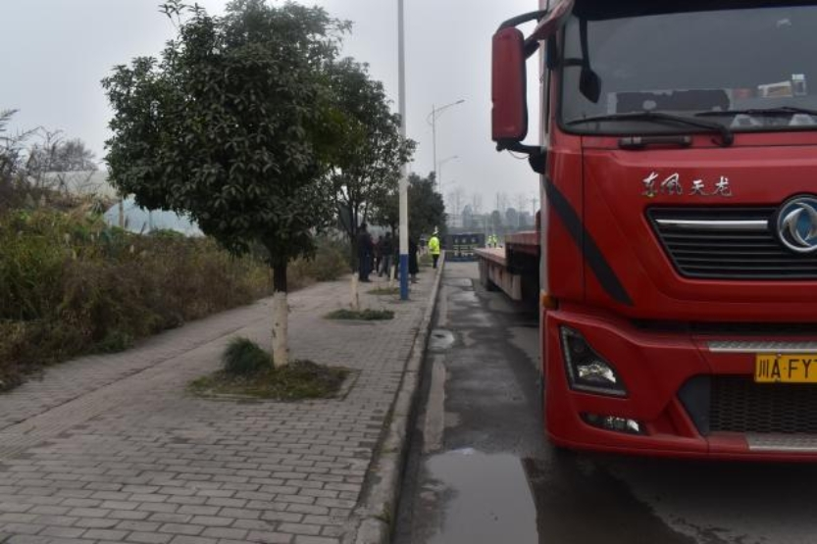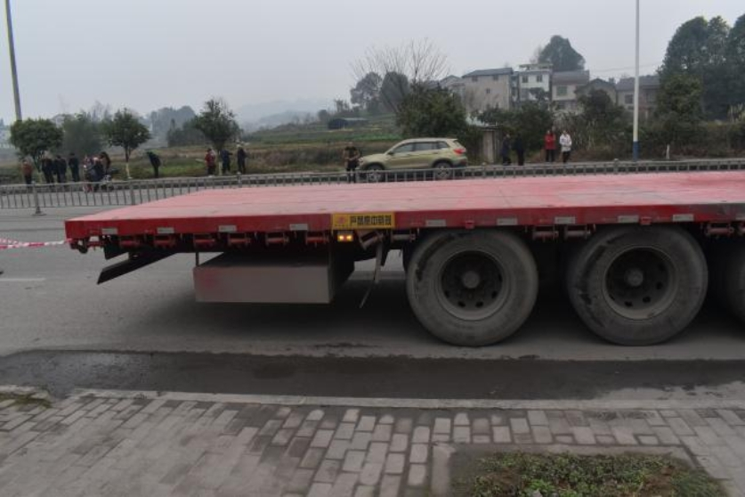

现场勘查图
（五）事故相关检验检测和鉴定情况
1.重庆市南川区公安局交通管理支队《道路交通事故认定书》（第501900120260000005号），在本次交通事故中，行人胡**在醉酒状态下身体钻入事故车辆车底活动导致车辆起步前未能及时发现是造成事故发生的主要原因，驾驶人肖*在行车前，未下车绕行车辆检查（参照GA/T1773《机动车驾驶人安全文明操作规范》第三部分5.1行车前检查要求）是造成事故发生的次要原因。
2.重庆市公安局物证鉴定中心《检验报告》（渝公鉴（乙醇）〔2026〕30486号），胡**血液中检出乙醇，含量为256.7mg/100mL。
3.重庆市南川区公安局物证鉴定所鉴定书（南川公鉴（病理）〔2026〕2号）鉴定意见：胡**符合创伤性休克死亡。
4.重庆市途瑞交通事故司法鉴定所司法鉴定意见书（途瑞司鉴所〔2026〕性能鉴字第009号）鉴定意见：事故前，川AF***8号牌牵引车传动系统，转向系统，行驶系统，制动系统性能良好，川A***5挂号牌半挂车行驶系统，制动系统性能良好，均符合GB7258-2017《机动车运行安全技术条件》的要求；侧面和后下部防护装置符合GB11567-2017《汽车及挂车侧面和后下部防护要求》。
（六）人员伤亡及损失情况
1.人员伤亡情况，本次事故造成1人死亡，0人受伤。

2.直接经济损失情况。
赔偿协议目前还在协商中。
二、事故应急处置及评估情况
（一）事故信息接报及响应情况
2026年1月16日13时52分，南川区公安局指挥中心接到报警，13时55分区公安局交通管理支队接到出警指令赶往现场进行处置。
（二）事故现场应急处置情况
2026年1月16日14时15分许，区公安局交通管理支队事故大队民警到达现场，立即设置警戒区域，通过现场初步勘查，将现场情况及时反馈局领导，并向总队指挥中心报告事故相关情况。事故现场于当日清理完毕，拖移事故车辆、撤除现场、恢复交通，并组织开展事故调查和善后处理工作。
（三）医疗救治和善后情况
2026年1月16日14时10分许，120急救医务人员到达现场，对胡**开展现场抢救，并当场宣布胡**抢救无效死亡。
（四）事故应急及评估处置
事故发生后，区公安局交通管理支队事故大队第一时间赶往现场，进行现场处置。经评估，事故发生后，各部门事故救援先期响应迅速，现场处置得当，未发生次生事故和重大舆情，符合相关法律法规及事故处理工作规范的要求，本次事故应急处置及时、有效。
三、事故原因分析
在本次交通事故中，行人胡**在醉酒状态下身体钻入事故车辆车底活动导致车辆起步前未能及时发现是造成事故发生的主要原因，驾驶人肖*在行车前，未下车绕行车辆检查（参照GA/T1773《机动车驾驶人安全文明操作规范》第三部分5.1行车前检查要求：机动车驾驶人行车前应逆时针绕行车辆检查）是造成事故发生的次要原因。
四、事故单位的安全管理情况
金满宏公司制定了《全员安全生产责任制度及应急救援体系预案》《车辆隐患排查、整改制度》《安全生产教育培训管理考核制度》《安全生产会议制度》《驾驶员安全管理制度》《车辆技术维护保养管理制度》等安全制度，配备了专职安全管理人员，开展了安全教育培训、隐患排查、应急演练、安全工作会等工作，2025年7月至2026年1月隐患排查共发现隐患4条，均整改完毕，对此次事故车检查1次；每月对驾驶员开展了线上安全教育培训，对未线上学习的驾驶员开展了线下集中教育；召开6次安全例会、2次季度安全生产工作会，车辆开展了二级维护保养，针对此次事故，该公司履行了企业安全生产主体责任。建议不予责任追究。
但还存在以下问题：2025年11月一份安全生产隐患排查记录无检查人员签字、无照片佐证。
五、有关监管单位安全履职调查情况
1.成都市新都区交通运输局2025年10月至12月召开安全生产工作会议3次，开展专项行动1次，开展交通运输执法检查企业1500余家次，其中货运企业902家次，发现安全隐患434家次，下达整改通知书16份，隐患均定期复查整改，开展了春运重大风险隐患排查整治、重大危险源节假日管控等专项行动。针对此次事故，事故调查组在调查过程中未发现成都市新都区交通运输局及相关人员存在履职不到位的情况，建议不予责任追究。
2.南川区公安局南平派出所2025年10月至12月召开安全会议6次，开展6次事故风险研判，开展3次道路隐患排查，发现隐患8个均已整改，对重点时段、重点路段进行了勤务安排，和区交通运输委、南平镇开展了联合执法，针对无证驾驶、酒驾、摩电纠违开展了专项整治。针对此次事故，事故调查组在调查过程中未发现南川区公安局南平派出所及相关人员存在履职不到位的情况，建议不予责任追究。
3.南川区南平镇人民政府2025年10月至12月召开安全生产工作会议3次，开展道路巡查11次，劝导机动车违法停放654台次，对路面破损、路灯维护、交通标识更新进行了硬件安全排查全覆盖，和区公安局南平派出所、综合执法大队开展了联合专项执法，每日开展两轮全域巡查。针对此次事故，事故调查组在调查过程中未发现南川区南平镇人民政府及相关人员存在履职不到位的情况，建议不予责任追究。
六、对有关责任人员和责任单位的处理建议
（一）对事故责任人的处理意见
1.胡**，在醉酒状态下身体钻入事故车辆车底，其行为违反了《中华人民共和国道路交通安全法实施条例》第七十四条第二款：“行人不得有下列行为：（二）在车行道内坐卧、停留、嬉闹”之规定。在此次事故中负主要责任，鉴于其在此次事故中死亡，建议不予责任追究。
2.肖*，川AF***8号牌牵引车驾驶人，在行车前，未下车绕行车辆检查，其行为违反了《中华人民共和国道路交通安全法》第一款：“机动车驾驶人应当遵守道路交通安全法律、法规的规定，按照操作规范安全驾驶、文明驾驶”和GA/T1773《机动车驾驶人安全文明操作规范》第三部分5.1行车前检查要求：“机动车驾驶人行车前应逆时针绕行车辆检查之规定”。2026年3月10日南川区公安局交通管理支队已对其处以暂扣机动车驾驶证3个月的行政处罚。
（二）其他处理建议
金满宏公司，2025年11月一份安全隐患排查记录无检查人员签字、无照片佐证，建议移交成都市新都区交通运输局对其依法处理。
七、事故整改和防范措施
为深刻吸取本次事件教训，预防和避免类似事故的再次发生，针对本次事故的特点，特提出以下防范措施建议：
（一）金满宏公司要汲取事故教训，举一反三，一是要严格落实安全隐患排查制度，检查后及时完善相关记录；二是要加强对驾驶员道路交通法相关知识培训，确保驾驶员知法守法，严格遵守各项操作规程，特别是启动车辆前，要认真排查车辆周边环境，确保车辆启动条件，以此次事故警醒驾驶员规范驾驶行为，减少类似事故发生。
（二）成都市新都区交通运输局要督促企业严格落实好企业主体责任，加大对辖区货运企业日常检查，开展安全驾驶、文明驾驶宣传，提醒企业督促驾驶员遵守驾驶相关规程。
（三）南川区南平派出所要加强宣传，开展靶向式警示教育，尤其是大货车安全操作规范。联动交通运输、属地乡镇等部门，加强联合执法、安全驾驶宣传工作，形成“人人懂法、人人守法”的良好氛围。

附件下载：

扫一扫在手机打开当前页

部门
• 重庆市南川区发展和改革委员会
• 重庆市南川区教育委员会
• 重庆市南川区科学技术局
• 重庆市南川区经济和信息化委员会
• 重庆市南川区公安局
• 重庆市南川区民政局
• 重庆市南川区司法局
• 重庆市南川区财政局
• 重庆市南川区人力资源和社会保障局
• 重庆市南川区生态环境局
• 重庆市南川区住房和城乡建设委员会
• 重庆市南川区城市管理局
• 重庆市南川区交通运输委员会
• 重庆市南川区水利局
• 重庆市南川区农业农村委员会
• 重庆市南川区商务委员会
• 重庆市南川区文化和旅游发展委员会
• 重庆市南川区卫生健康委员会
• 重庆市南川区退役军人事务局
• 重庆市南川区应急管理局
• 重庆市南川区审计局
• 重庆市南川区国有资产监督管理委员会
• 重庆市南川区统计局
• 重庆市南川区医疗保障局
• 重庆市南川区林业局
• 重庆市南川区信访办公室
• 重庆市南川区大数据应用发展管理局
• 重庆市南川区招商投资促进局
• 重庆市南川区政务服务管理办公室
其他部门
• 重庆市南川区规划和自然资源局
• 重庆市南川区市场监督管理局
街镇
• 重庆市南川区东城街道办事处
• 重庆市南川区南城街道办事处
• 重庆市南川区西城街道办事处
• 重庆市南川区南平镇人民政府
• 重庆市南川区水江镇人民政府
• 重庆市南川区大观镇人民政府
• 重庆市南川区兴隆镇人民政府
• 重庆市南川区太平场镇人民政府
• 重庆市南川区白沙镇人民政府
• 重庆市南川区黎香湖镇人民政府
• 重庆市南川区乾丰镇人民政府
• 重庆市南川区河图镇人民政府
• 重庆市南川区木凉镇人民政府
• 重庆市南川区神童镇人民政府
• 重庆市南川区石莲镇人民政府
• 重庆市南川区鸣玉镇人民政府
• 重庆市南川区石溪镇人民政府
• 重庆市南川区福寿镇人民政府
• 重庆市南川区冷水关镇人民政府
• 重庆市南川区民主镇人民政府
• 重庆市南川区峰岩乡人民政府
• 重庆市南川区骑龙镇人民政府
• 重庆市南川区中桥乡人民政府
• 重庆市南川区石墙镇人民政府
• 重庆市南川区楠竹山镇人民政府
• 重庆市南川区金山镇人民政府
• 重庆市南川区头渡镇人民政府
• 重庆市南川区德隆镇人民政府
• 重庆市南川区合溪镇人民政府
• 重庆市南川区古花镇人民政府
• 重庆市南川区庆元镇人民政府
• 重庆市南川区大有镇人民政府
• 重庆市南川区三泉镇人民政府
• 重庆市南川区山王坪镇人民政府
国务院部门网站
地方政府网站
市政府部门网站
区（县）政府网站
部门街镇网站
外交部 国防部 国家发展和改革委员会 教育部 科学技术部 工业和信息化部 国家民族事务委员会 公安部 民政部 司法部 财政部 人力资源和社会保障部 自然资源部 生态环境部 住房和城乡建设部 交通运输部 水利部 农业农村部 商务部 文化和旅游部 国家卫生健康委员会 退役军人事务部 应急管理部 人民银行 审计署 国家语言文字工作委员会 国家航天局 国家原子能机构 国家核安全局 国务院国有资产监督管理委员会 海关总署 国家税务总局 国家市场监督管理总局 国家广播电视总局 国家体育总局 国家统计局 国家国际发展合作署 国家医疗保障局 国务院参事室 国家机关事务管理局 国家认证认可监督管理委员会 国家标准化管理委员会 国家新闻出版署（国家版权局）
北京 天津 河北 山西 辽宁 内蒙古 吉林 黑龙江 上海 江苏 浙江 安徽 福建 江西 山东 河南 湖北 湖南 广东 广西 海南 重庆 四川 贵州 云南 西藏 陕西 甘肃 青海 宁夏 新疆 香港 澳门 台湾 新疆生产建设兵团
市发展改革委 市教委 市科技局 市经济信息委 市民族宗教委 市公安局 市民政局 市司法局 市财政局 市人力社保局 市规划自然资源局 市生态环境局 市住房城乡建委 市城市管理局 市交通运输委 市水利局 市农业农村委 市商务委 市文化旅游委 市卫生健康委 市退役军人事务局 市应急管理局 市审计局 市政府外办 市国资委 市市场监管局 市体育局 市统计局 市医保局 市机关事务局 市信访办 市大数据发展局 市国防动员办 市政府口岸物流办 市林业局 市药监局 市知识产权局 西部科学城重庆高新区管委会 万盛经开区管委会 重庆经开区管委会 市供销合作社
两江新区 万州区 黔江区 涪陵区 渝中区 大渡口区 沙坪坝区 九龙坡区 南岸区 北碚区 巴南区 长寿区 江津区 合川区 永川区 南川区 綦江区 大足区 铜梁区 璧山区 潼南区 荣昌区 开州区 梁平区 武隆区 城口县 丰都县 忠县 垫江县 云阳县 奉节县 巫山县 巫溪县 石柱县 秀山县 酉阳县 彭水县
重庆市南川区发展和改革委员会 重庆市南川区教育委员会 重庆市南川区科学技术局 重庆市南川区经济和信息化委员会 重庆市南川区公安局 重庆市南川区民政局 重庆市南川区司法局 重庆市南川区财政局 重庆市南川区人力资源和社会保障局 重庆市南川区生态环境局 重庆市南川区住房和城乡建设委员会 重庆市南川区城市管理局 重庆市南川区交通运输委员会 重庆市南川区水利局 重庆市南川区农业农村委员会 重庆市南川区商务委员会 重庆市南川区文化和旅游发展委员会 重庆市南川区卫生健康委员会 重庆市南川区退役军人事务局 重庆市南川区应急管理局 重庆市南川区审计局 重庆市南川区国有资产监督管理委员会 重庆市南川区统计局 重庆市南川区医疗保障局 重庆市南川区林业局 重庆市南川区信访办公室 重庆市南川区大数据应用发展管理局 重庆市南川区招商投资促进局 重庆市南川区政务服务管理办公室 重庆市南川区东城街道办事处 重庆市南川区南城街道办事处 重庆市南川区西城街道办事处 重庆市南川区南平镇人民政府 重庆市南川区水江镇人民政府 重庆市南川区大观镇人民政府 重庆市南川区兴隆镇人民政府 重庆市南川区太平场镇人民政府 重庆市南川区白沙镇人民政府 重庆市南川区黎香湖镇人民政府 重庆市南川区乾丰镇人民政府 重庆市南川区河图镇人民政府 重庆市南川区木凉镇人民政府 重庆市南川区神童镇人民政府 重庆市南川区石莲镇人民政府 重庆市南川区鸣玉镇人民政府 重庆市南川区石溪镇人民政府 重庆市南川区福寿镇人民政府 重庆市南川区冷水关镇人民政府 重庆市南川区民主镇人民政府 重庆市南川区峰岩乡人民政府 重庆市南川区骑龙镇人民政府 重庆市南川区中桥乡人民政府 重庆市南川区石墙镇人民政府 重庆市南川区楠竹山镇人民政府 重庆市南川区金山镇人民政府 重庆市南川区头渡镇人民政府 重庆市南川区德隆镇人民政府 重庆市南川区合溪镇人民政府 重庆市南川区古花镇人民政府 重庆市南川区庆元镇人民政府 重庆市南川区大有镇人民政府 重庆市南川区三泉镇人民政府 重庆市南川区山王坪镇人民政府 重庆市南川区规划和自然资源局 重庆市南川区市场监督管理局
网站地图 | 版权声明 | 联系我们
版权所有：重庆市南川区人民政府 主办：重庆市南川区人民政府办公室
网站标识码：5001190010 ICP备案：渝ICP备11000302号-1 国际联网备案： 渝公网安备50011902000119号

